
- Giới thiệu
- Lý do chọn đề:
Cuộc sống ngày càng hiện đại và đầy đủ, đời sống con người ngày càng hiện đại hóa, nhu cầu về làm việc, học tập, giải trí ngày càng tăng cao hơn. Mỗi một sinh viên, đều muốn trang bị cho mình một chiếc laptop mạnh mẽ, giá cả hợp lý để có thể dễ dàng học tập, tìm kiếm kiến thức, hỗ trỡ tối đa cho việc học tập và giải trí. Với một doanh nhân, một chiếc laptop bền bỉ, sang trọng sẽ giúp ích rất nhiều cho việc liên lạc với đối tác cùng với đó là tìm kiếm tin tức. Vì thế, việc xuất hiện nhiều địa điểm kinh doanh laptop là một điều tất yếu trên thị trường công nghệ.
Shop laptop là một trong những lĩnh vực vực kinh doanh đang rất được nhiều người quan tâm. Với rất nhiều hình thức khác nhau, nhiều loại hình shop laptop ra đời đã mang đến cho người tiêu dùng nhiều sự chọn lựa hơn mỗi khi có nhu cầu mua sắm.
Xã hội phát triển ngày nay đa phần là do sự phát triển mạnh mẽ như vũ bão của internet. Hầu hết các hoạt động đều thông qua internet. Vì thế, việc mua bán thông qua các shop bán laptop online mang lại rất nhiều lợi ích.
Website là một kênh thông tin hữu hiệu trong việc giới thiệu và quảng bá hình ảnh công ty và dịch vụ của mỗi doanh nghiệp. Với mức chi phí khiêm tốn ban đầu quý khách hàng sẽ có được một hệ thống phân phối thông tin phong phú và đa dạng trên thị trường.
Từ những lý do trên em quyết định chọn đề tài “thiết kế website giới thiệu và kinh doanh laptop”, xây dựng thử nghim website giới thiệu và kinh doanh laptop theo mô hình kiến thức của thầy và giáo trình đã học. Thông qua đó em có thêm hiểu biết, nắm rõ hơn về lĩnh vực thiết kế website có hiệu quả.

- Mục đích của đề tài:
- “Thiết kế trang web cho cửa kinh daonh laptop” là một trang web về mua bán hàng, phục vụ viêc kinh doanh qua mạng được thuận lợi, trang web phải đáp ứng đầy đủ các tiêu chí sau:
- Bố cục hợp lí, rõ ràng.
- Giao diện thân thiện, ấn tượng, nổi bật.
- Trang chủ phải tóm tắt, sơ lược được mô hình cửa hàng, công ty, khách hàng hình dung được mình đang bước vào công ty thật sự.
- Các trang con, trang liên kết phải nêu chi tiết từng sản phẩm có trong cửa hàng, công ty.
- MX Laptop World là một trong những trang web uy tín về giới thiệu và kinh doanh các mẫu laptop, luôn đem đến những mấu laptop chính hãng, giá cả hợp lý, cung cấp những mẫu Laptop của những hãng sản xuất hàng đầu như DELL, Macbook, HP, ASUS,…
- Kết quả mong muốn đạt được:
- Phân tích và thiết kế website theo kiến thức của môn thiết kế web.
- Thiết kế giao diện dễ nhìn.
- Tạo được giao diện với một số chức năng cơ bản.
- Sử dụng thành thạo các thẻ trong HTML.
- Phân loại sản phẩm theo danh mục.
- Nắm được các bước cơ bản trong thiết kế Web.
- Hiện thị thông tin từng loại phim ,tin tức.
- Mang lại tính khả dụng cao.
- Thiết kế và hỗ trợ những trang web tốt nhất cho các công ty kinh doanh.
- Hình thành nên những mạng lưới kinh doanh rộng lớn trên lãnh thổ, châu lục.
- Tạo sự gắn kết và trao đổi buôn bán dễ dàng hơn giữa công với khách hàng.
- Hỗ trợ cho hình thức kinh doanh qua mạng (dịch vụ quảng cáo phát triển).
- Tăng tính thuận tiện, nhanh chóng cho các công ty kinh doanh.
- Đem lại nhiều lựa chọn cho khách hàng, như một cầu nối kết giữa các công ty với khách hàng.
- Tạo dựng được những trang web độc đáo, đảm bảo tính năng phục vụ cho công ty cũng như khách hàng.
- Như một cầu nối kết giữa các công ty với khách hàng.

- Kế hoạch thực hiện
- Từ ngày 14/03/2017 đến ngày 20/03/2017 : tham khảo tài liệu, website khác.
- Từ ngày 20/03/2017 đến ngày 23/03/2017: tìm kiếm thư viện ảnh.
- Từ ngày 24/03/2017 đến ngày 27/03/2017: thiết kế sơ bộ (bản thảo vẽ bằng tay/phầm mềm), phối màu (chọn màu theo tiêu chí nào trong bánh xe màu Color Wheel), chọn font, cỡ font.
- Từ ngày 28/03/2017 đến ngày 14/04/2017: thực hiện trên máy.
- Nộp bài tập lớn vào ngày: 17/4/2017 .
- Các phần mềm và ngôn ngữ sử dụng:
- Dreamweaver CC 2017
- Photoshop CC 2017
- Html, CSS.
- Chrome, Coccoc.
- Ý tưởng thiết kế:
- Số lượng trang: 1 trang chủ và 4 trang con
- Độ sâu: 4 mức
  - Mức đầu sẽ là Trang chủ.
  - Mức 2 là các trang: Laptop, top bán chạy, linh kiện laptop, phần mềm, khuyến mãi, bảo hành và banner Laptop DELL XPS13/I7 ở trang index.
  - Mức 3 là sau khi ấn vào sản phẩm laptop sẽ hiện ra trang LaptopDELL_lever2.html
  - Mức 4 là trang MuaHang_lever3.html
- Gam màu chủ đạo: màu sáng : bạc , trắng ..
- Mã màu sử dụng: màu Xám, m #F010FF
- Font chữ sử dụng: Times New Roman cho tiêu đề chính, size:22pt; arial cho tiêu đề cấp 2 size 13

Sơ đồ phân cấp trang web:

Bố cục layout của trang chủ, style và cách thức thiết kế:
- Header Top: Bao gồm Logo, Tìm kiếm, nền Header Top có màu xanh #81bc06 .
- Header Menu: Trang chủ, laptop, top bán chạy, linh kiện laptop, phần mềm, khuyến mãi, bảo hành có kèm theo menu xổ xuống, để màu bạc , thiết kế menu ngang.

- Content:
- Content Top : Mẫu Laptop nổi bật, mới nhất và có thiết kế đẹp nhất
- Content Right: tin tức, top phim trong tuần,tháng,năm bao quanh
bởi bảng tạo hiệu ứng nổi
- Footer:
- Thông tin về chính sách bảo hành, chính sách bán hàng, hướng dẫn mua hàng, tìm hiểu về công ty, địa điểm, liên hệ, phần đăng kí bản quyền,…

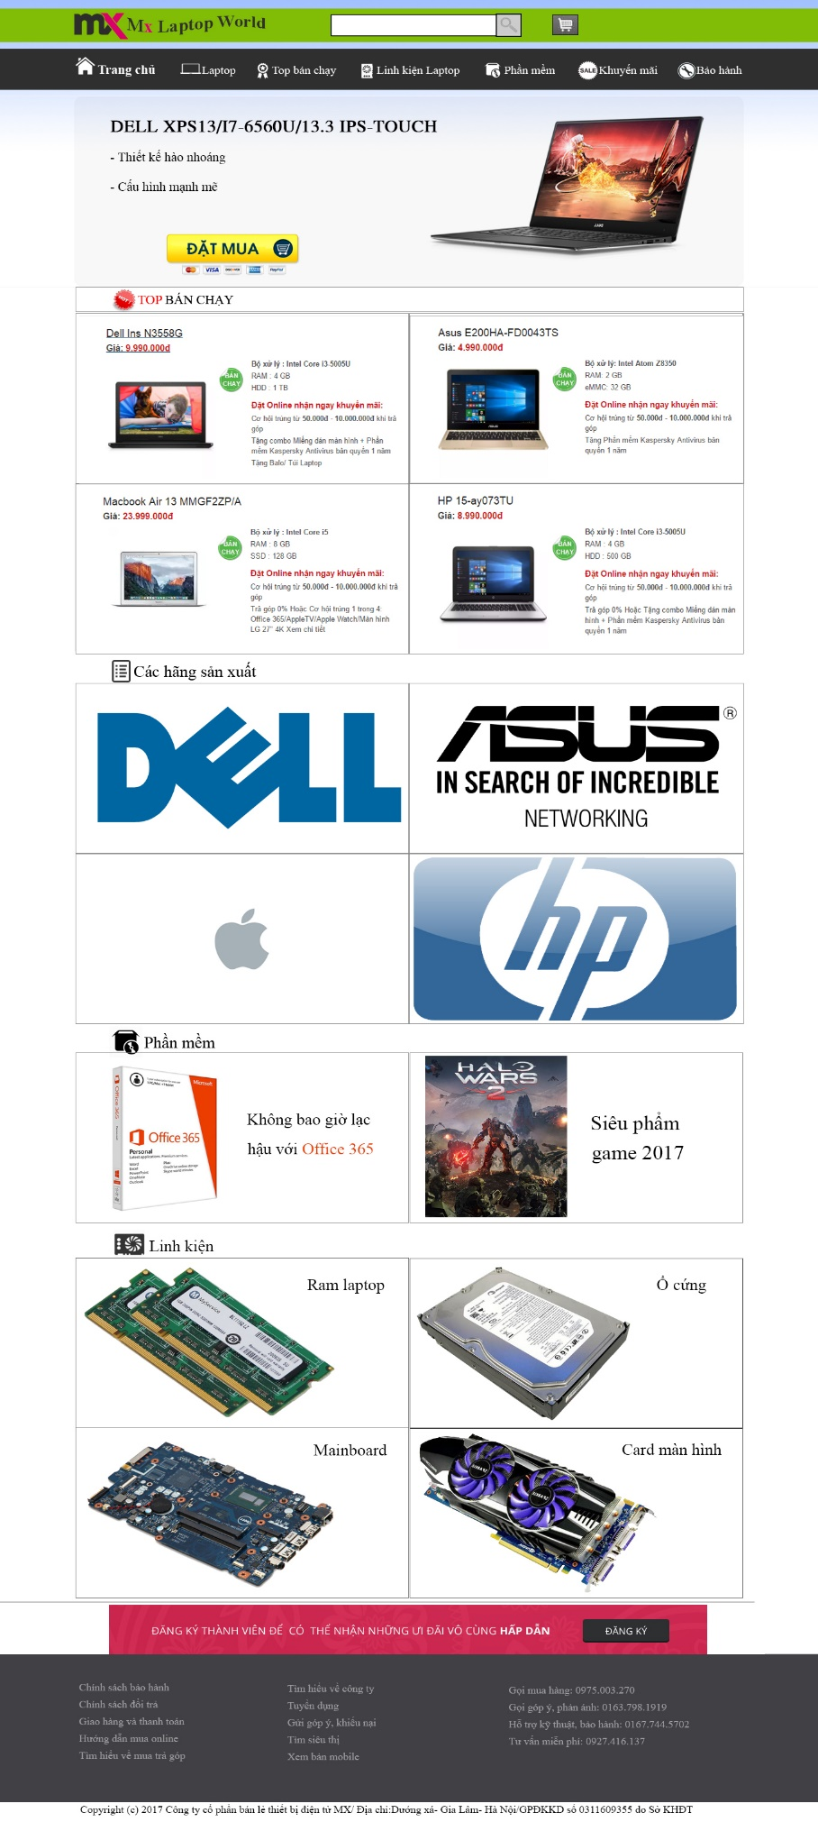
Bố cục layout của trang con cấp 2 có tên: LaptopDELL_lever2.html
- Header Top: Bao gồm Logo, Tìm kiếm, nền Header Top có màu xanh #81bc06 .
- Header Menu: Trang chủ, laptop, top bán chạy, linh kiện laptop, phần mềm, khuyến mãi, bảo hành có kèm theo menu xổ xuống, để màu bạc , thiết kế menu ngang
- Content:
  - Hình ảnh của sản phẩm Laptop Dell cùng với giá cả, chọn màu sắc, thông tin liên hệ mua sản phẩm, các thông số kĩ thuật cùng hình ảnh thực tế.
- Footer:
  - Thông tin về chính sách bảo hành, chính sách bán hàng, hướng dẫn mua hàng, tìm hiểu về công ty, địa điểm, liên hệ, phần đăng kí bản quyền,…

Hình ảnh Trang web: LaptopDELL_lever2.html
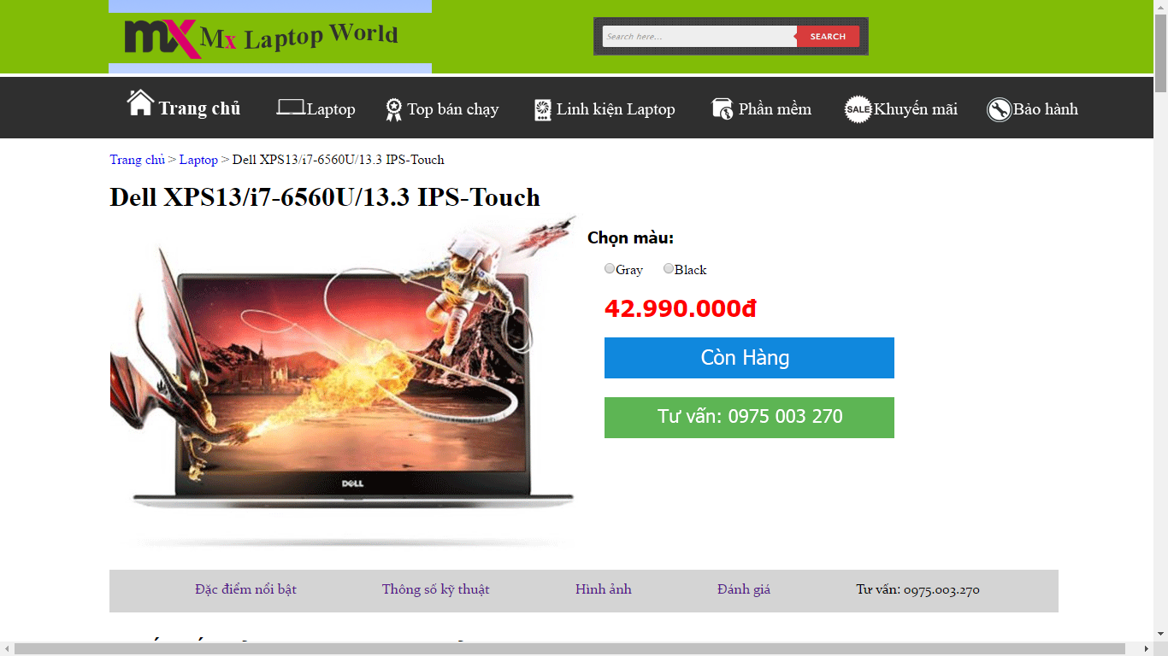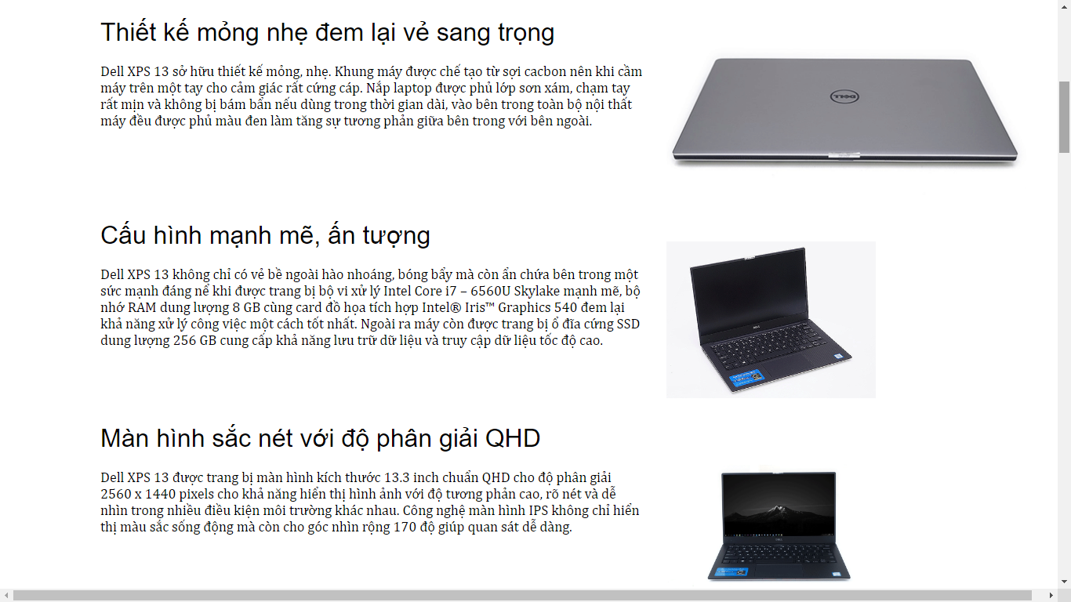

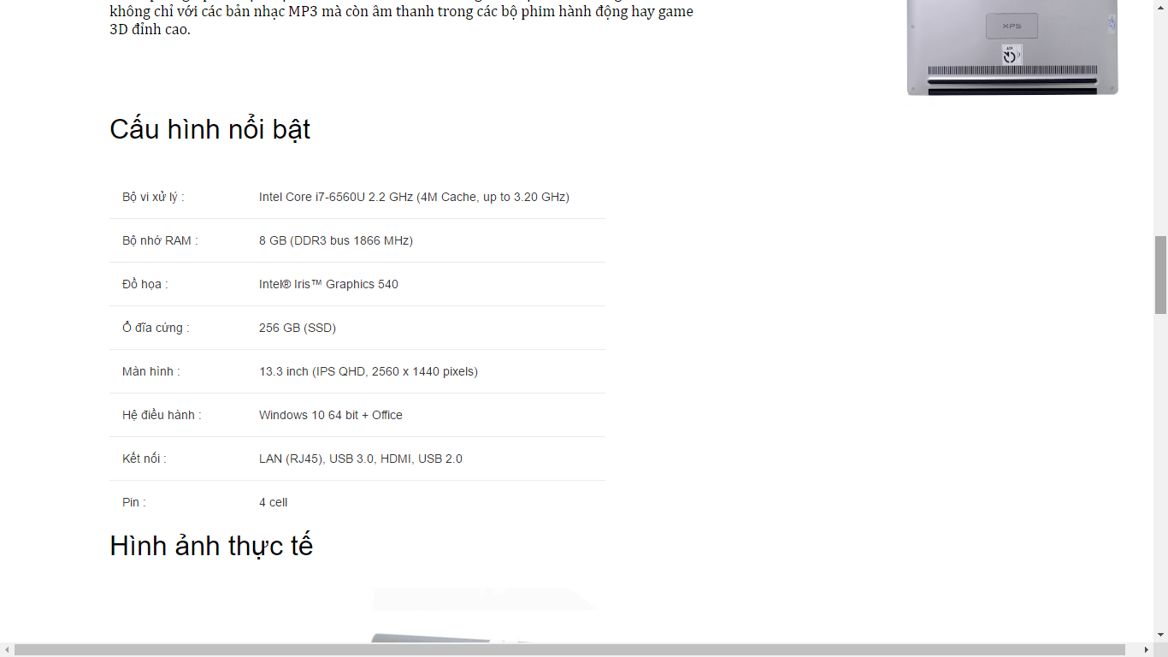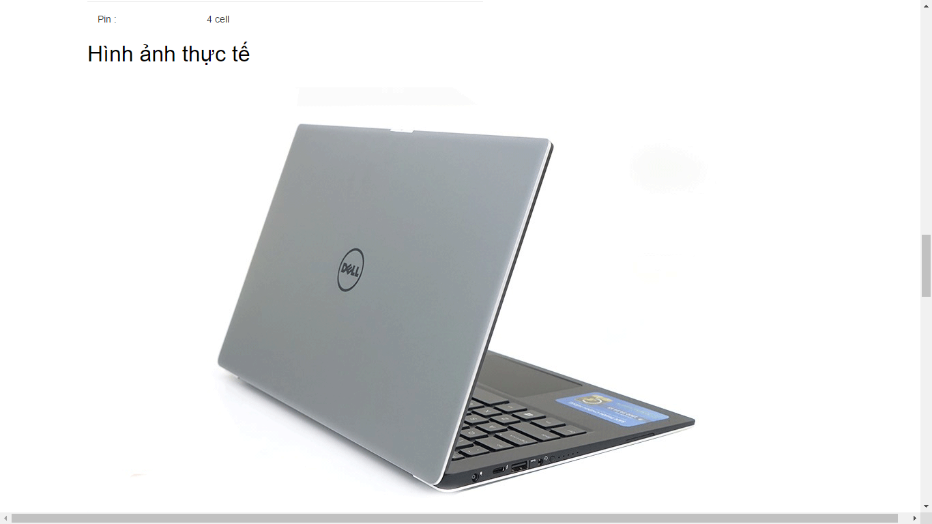

Bố cục layout của trang con cấp 2 có tên: baoHanh_lever2.html
- Header Top: Bao gồm Logo, Tìm kiếm, nền Header Top có màu xanh #81bc06 .
- Header Menu: Trang chủ, laptop, top bán chạy, linh kiện laptop, phần mềm, khuyến mãi, bảo hành có kèm theo menu xổ xuống, để màu bạc , thiết kế menu ngang
- Content:
  - Chứa thông tin về chính sách bản hành. Các đề mục lớn được sử dung font Arial 20pt được in đậm, các đề mục nhỏ hơn được sử dụng font chữ Arial cỡ chữ 18pt, phần nội dung sử dụng font Times New Roman cỡ chữ 16pt.
- Footer:
  - Thông tin về chính sách bảo hành, chính sách bán hàng, hướng dẫn mua hàng, tìm hiểu về công ty, địa điểm, liên hệ, phần đăng kí bản quyền,…

Hình ảnh của trang web: baoHanh_lever2.html

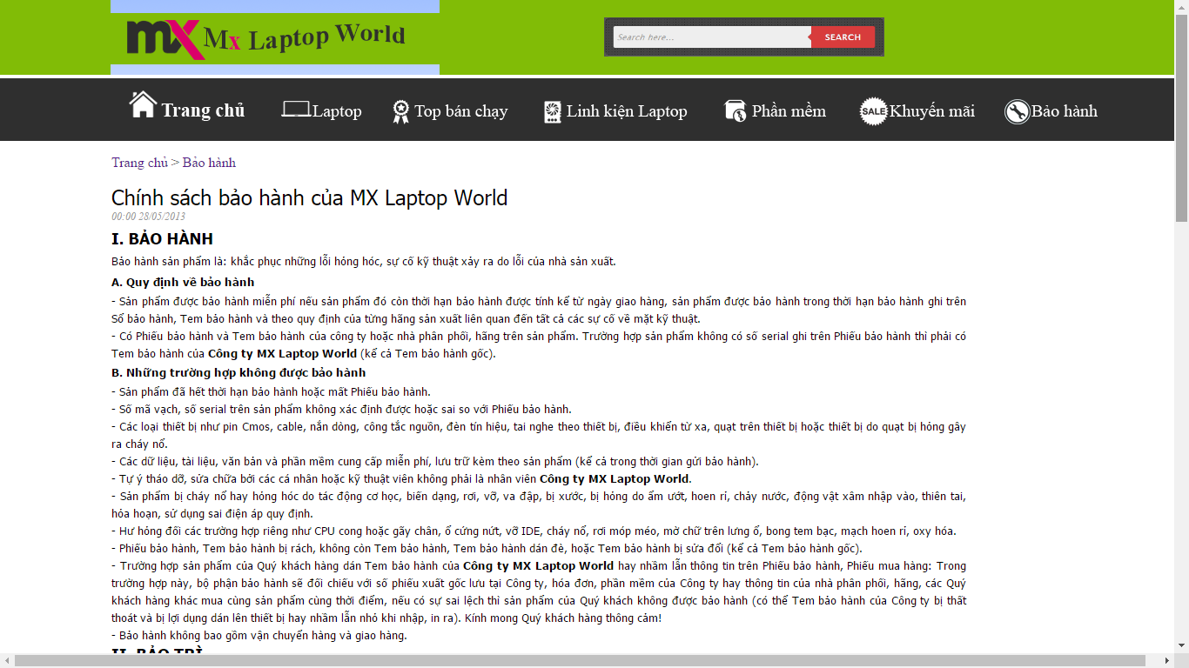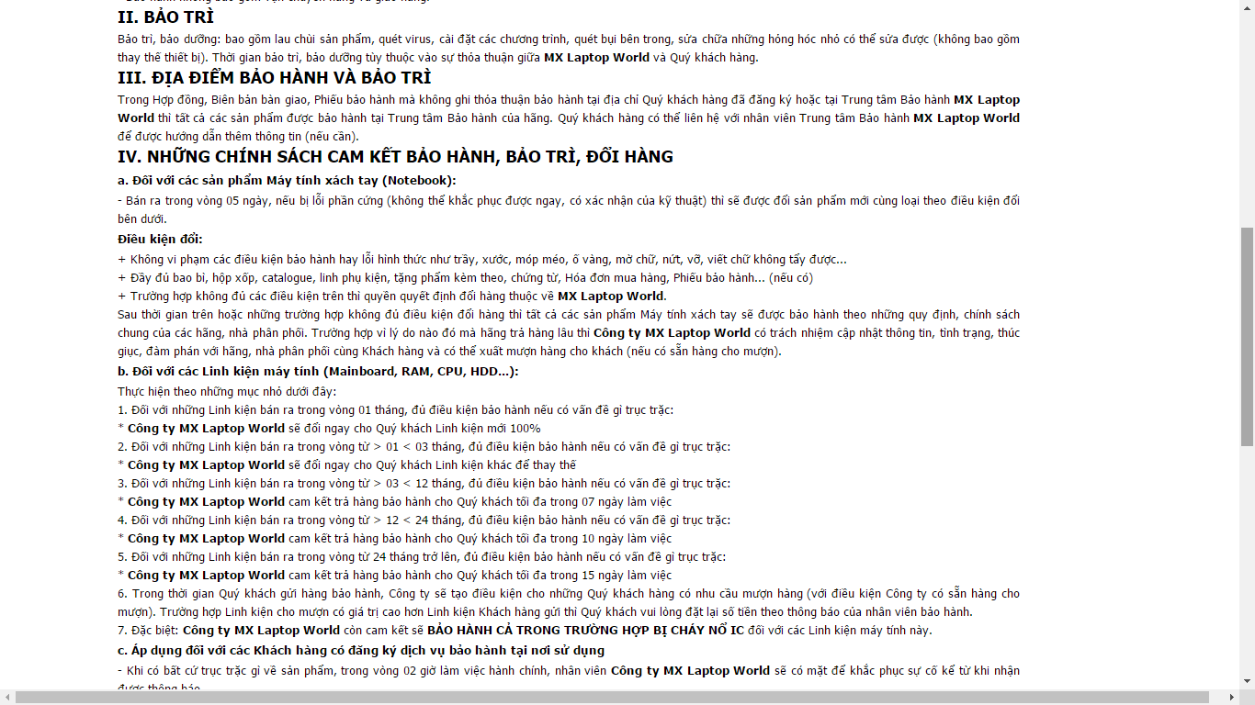

Bố cục layout của trang con cấp 3 có tên: MuaHang_Lever3.html
- Header Top: Bao gồm Logo, Tìm kiếm, nền Header Top có màu xanh #81bc06 .
- Header Menu: Trang chủ, laptop, top bán chạy, linh kiện laptop, phần mềm, khuyến mãi, bảo hành có kèm theo menu xổ xuống, để màu bạc , thiết kế menu ngang.
- Content:
  - Chứa thông tin về sản phẩm đã chọn mua và thông tin về khách hàng và đặt mua hàng
- Footer:
  - Thông tin về chính sách bảo hành, chính sách bán hàng, hướng dẫn mua hàng, tìm hiểu về công ty, địa điểm, liên hệ, phần đăng kí bản quyền,…

Hình ảnh của trang web: MuaHang_Lever3.html

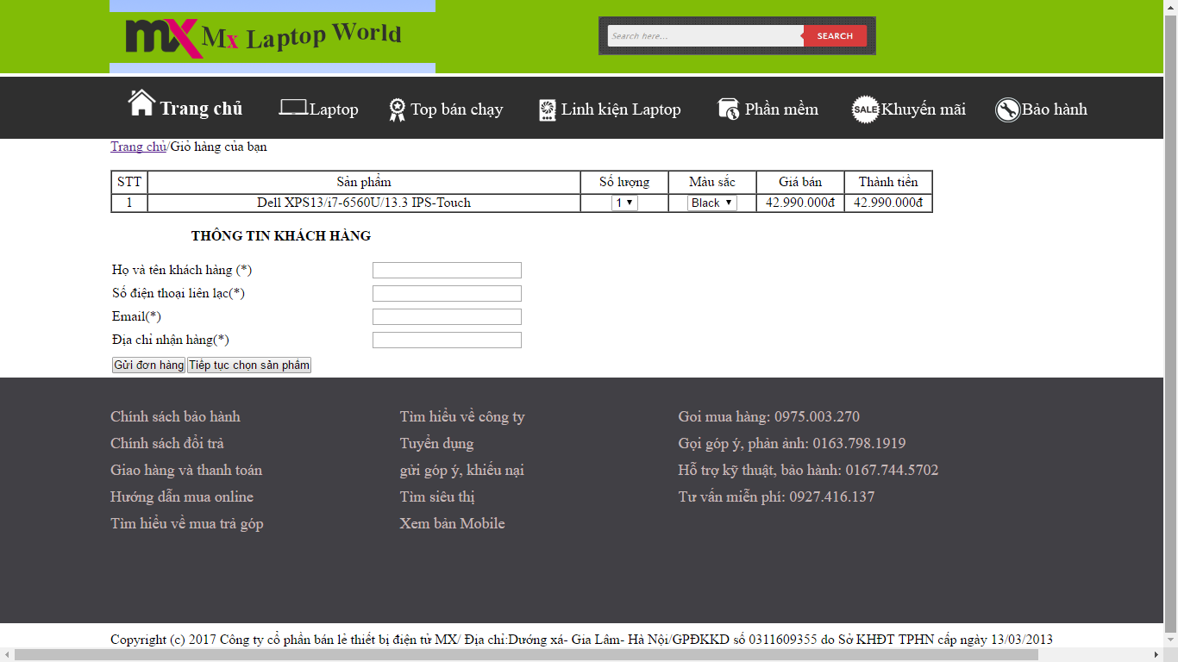

- Tài liệu tham khảo:
- Nguyễn Thị Quỳnh Như-Giáo trình: THIẾT KẾ WEB - lưu hành nội bộ 2013.
- Website:
- https://www.thegioididong.com/
- http://fptshop.com.vn/
- https://www.hanoicomputer.vn/

MỤC LỤC
I.Giới thiệu 1
1.Lý do chọn đề: 1
2.Mục đích của đề tài: 2
3.Kết quả mong muốn đạt được: 2
II.Kế hoạch thực hiện 4
III.Các phần mềm và ngôn ngữ sử dụng: 4
IV.Ý tưởng thiết kế: 4
Thiết kế website cho cửa hàng kinh doanh laptop 2
V.Tài liệu tham khảo: 20

